اللغز الذي حير العالم
الرقم
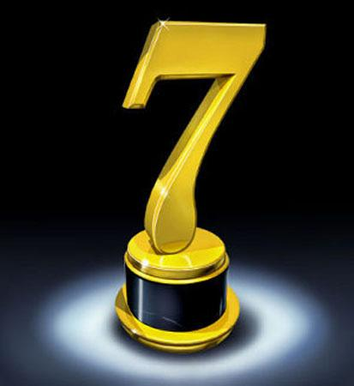
سبحان علام الغيوب
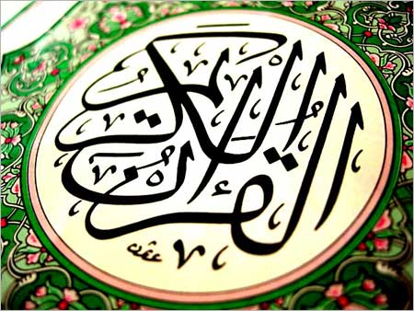
دوران الحيوان المنوى حول البويضة قبل التلقيح 7
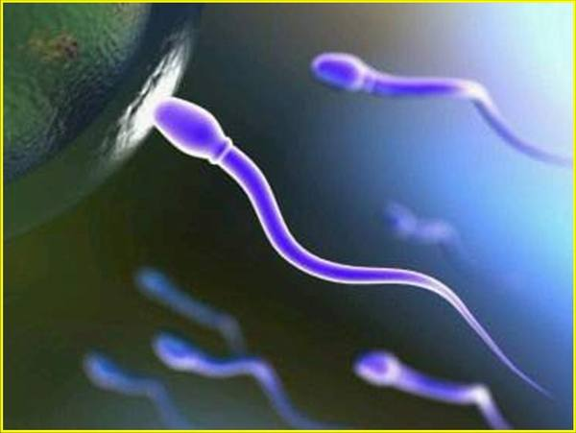
يولد الطفل على 7 شهور
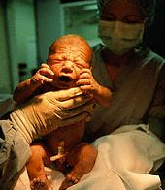
يؤمر الفتى بالصلاة عند سن 7
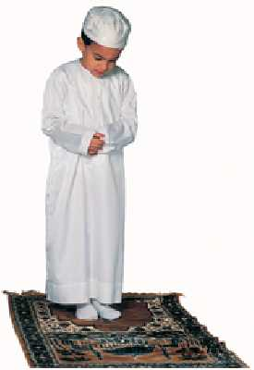
لما تبلغ يحرم عليك من النساء 7
قَوْله تَعَالَى : { حُرِّمَتْ عَلَيْكُمْ أُمَّهَاتكُمْ وَبَنَاتكُمْ وَأَخَوَاتكُمْ وَعَمَّاتكُمْ وَخَالَاتكُمْ
وَبَنَات الْأَخ وَبَنَات الْأُخْت وَأُمَّهَاتكُمْ اللَّاتِي أَرْضَعْنَكُمْ وَأَخَوَاتكُمْ مِنْ الرَّضَاعَة وَأُمَّهَات نِسَائِكُمْ }
المحرمات تحريماً إلى الأبد من ( النسب ) :
- الأم
- البنت .
- الأخت .
- العمة .
- الخالة .
- بنت الأخ .
- بنت الأخت .
ليلة القدر غالباااا يوم 27
وفى هذا الحديث الاخير ان رسول الله صلى الله عليه وسلم اراد تحديدها وهذا يعنى انها محددها
وعليه فالاقوال الراجحة هى ليلة 27 من رمضان
وقام بعض العلماء بحساب عدد كلمات سورة القدر فوجودها 30 كلمة بعدد ايام شهر رمضان
ووجد ان الكلمة رقم 27 هى كلمة ( هى ) ليلة القدر وعليه رجحوا ان ليلة القدر هى ليلة 27
كما انهم وجدوا ان كلمة ليلة القدر تتكون من تسع حروف وكلمة ليلة القدر تكررت
فى سورة القدر 3 مرات
فضربوا حروف ليلة القدر فى عدد تكرارها اى 9*3=27 وهذا يدل على انها ليلة 2
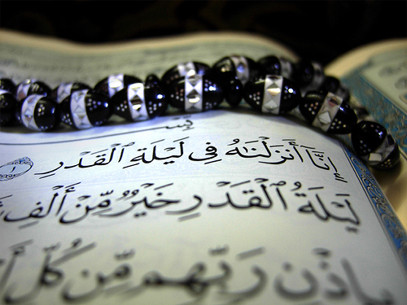
الطواف حول الكعبة 7
السعي بين الصفا والمروة 7
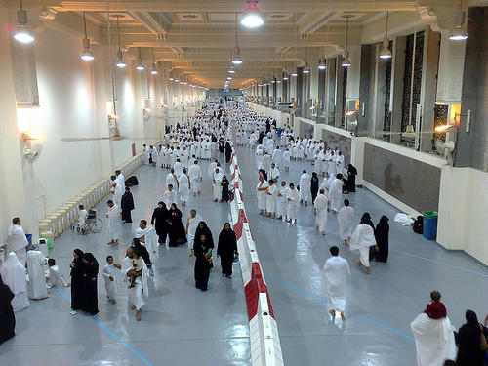
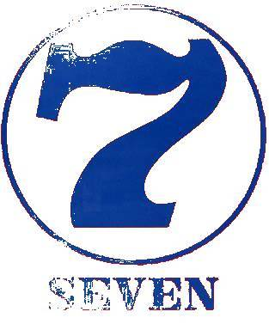
عدد الجمرات 7
تكبيرة العيدين 7 تكبيرات
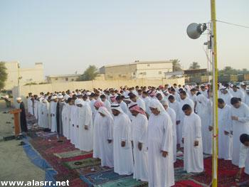
مضاعفة الحسنة في 7 سنابل
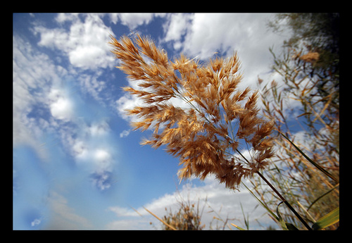
عدد البحار 7
المحيط الهادى
المحيط الاطلنطى
المحيط الهندى
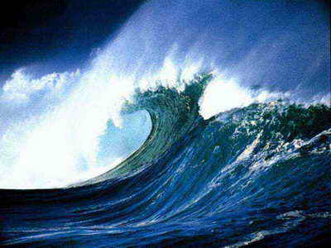
البحر الابيض المتوسط
البحر الاحمر
البحر الميت
الخليج العربى
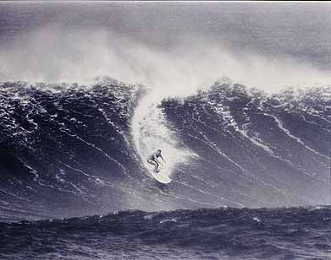
ذكر في القرآن السماوات 7
﴿الَّذِي خَلَقَ سَبْعَ سَمَاوَاتٍ طِبَاقاً مَّا تَرَى فِي خَلْقِ
الرَّحْمَنِ مِن تَفَاوُتٍ فَارْجِعِ الْبَصَرَ هَلْ تَرَى مِن فُطُورٍ﴾ [الملك: 3].
هل تعلم بان كل سماء لها اسم ولون
اسم السماء الدنيا الاولى - رقيع- وهي من دخان،،
اسم السماء الثانية - قيدوم - وهي على لون النحاس،،
واسم السماء الثالثة -الماروم - وهي على لون النور،،
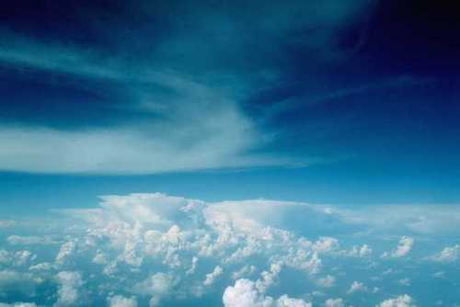
واسم السماء الرابعة -أرفلون - وهي على لون الفضة،،
واسم السماء الخامسة -هيفوف- وهي على لون الذهب،،
واسم السماء السادسه - عروس - وهي ياقوتة خضراء،،
واسم السماء السابعة - عجماء - وهي درة بيضاء،،
عدد طبقات الارض 7
قال تعالى في سورة الطلاق : اللَّهُ الَّذِي خَلَقَ سَبْعَ سَمَاوَاتٍ وَمِنَ
الْأَرْضِ مِثْلَهُنَّ يَتَنَزَّلُ الْأَمْرُ بَيْنَهُنَّ لِتَعْلَمُوا أَنَّ اللَّهَ عَلَى كُلِّ شَيْءٍ قَدِيرٌ
وَأَنَّ اللَّهَ قَدْ أَحَاطَ بِكُلِّ شَيْءٍ عِلْمًا (12)
لقد أكتشف حديثاً أن الأرض هي عبارة عن كرة ذات سبع طبقات :
1)الطبفة الغازية ( Atmosphere) وهي الهواء المحيط بالأرض
2)الطبقة المائية (Hydrosphere) وهي تشمل المياه العذبة و المالحة
3)طبقة السيال (Sial) و قد أشتق اسمها من الحرفين الأولين
من كل من السيلسيوم
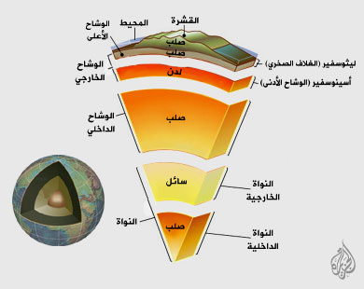
والألمنيوم، العنصرين الأكثر انتشاراً فيها، كما يطلق عليها
اسم القشرة الأرضية.
4)طبقة السيما( Sima) وقد اشتق اسمها من الحرفين الاولين من كل منعنصريها الرئيسيين السليسيوم والماغنزيوم . كما يطلق عليها
اسم الرداء أو الغلاف.
5)طبقة السيما الحديدية سيحا.
6)طبقة النيحا( Nife) منالنيكل و الحديد.
7)النواة المركزية.
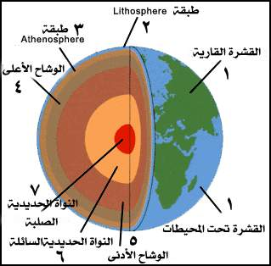
المعادن الرئيسية في الأرض 7
الحديد
الذهب
الفضة
النحاس
المنجانيز
الفوسفات
الرصاص

العلم يتوصل الى 7 أنواع أساسية من النجوم.
الثريا
الدبران
حزيران
الفرقدان
الشعري اليمانية
سهيل
بنات نعش الكبرى
بنات نعش الصغرى
توصل العلم أيضا الى أن الانسان يتكون من 7 ...فهو يتكون من
ذرة+جزيئه+جين+كروموس وم+خلية+نسيج+عضو
.................................................. ....................................
ألوان الطيف الرئيسية 7
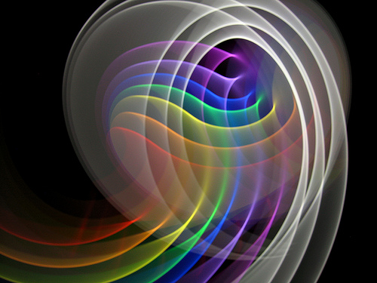
تعريف بألوان الطيف 7
اللون الأحمر
Red color
اللون البرتقالي
Orange color
اللون الأصفر
Yellow color
اللون الأخضر
Green color
اللون الأزرق
Blue color
اللون النيلي
Indigo color
اللون البنفسجي
Violet color
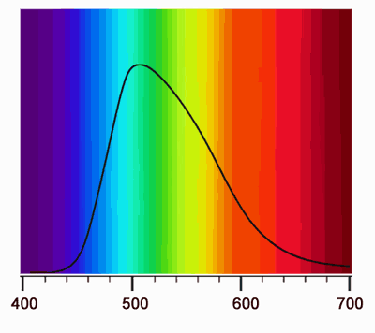
وعدد أيام الأسبوع 7
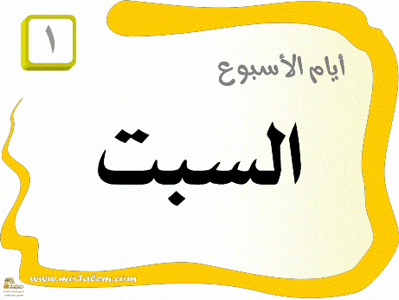
*السبت :
السبت بالعربية البرهة من الدهر، والسبت هو الراحة، ويقال
: سبت يسبت سبتا أي استراح وسكن. وقيل : ان السبت
هو معرب شبات العبرية، وتعني الراحة والسكون. وكان يسمى في الجاهلية شبار.
* الاحد :
بمعنى الواحد، واول العدد، واليوم الاول من الاسبوع وكان يسمى في الجاهلية أول.
* الاثنين :
يعني اليوم الثاني من الاسبوع. وكان يسمى في الجاهلية (أهون).
*الثلاثاء :
يعني اليوم الثالث من الاسبوع. وكان يسمى في الجاهلية (جبار).
* الاربعاء :
يعني اليوم الرابع من الاسبوع وكان يسمى في الجاهلة (دبار).
*الخميس :
يعني اليوم الخامس من الاسبوع. وكان يسمى في الجاهلية (مؤنس)
*الجمعة :
الجمعة من الاجتماع وربما اطلقت الجمعة على الاسبوع
بأسره من باب تسمية الكل باسم الجزء وكان يسمى في الجاهلية (عروبة).
ودورة القمر حول الأرض 4× 7 ( 28 يوم)
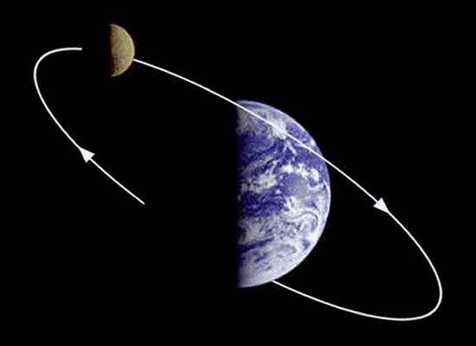
عجائب الدنيا 7
1
أهرامات الجيزة: مصر حوالى 2690ق.م
ثلاثة أهرام شاد الأول منها الفرعون خوفو
وعلوه 147مترا والثاني الفرعون
خفرع وعلوه 136مترا والثالث الفرعون
منقرع وعلوه 62مترا وهي من عجائب الدنيا السبع المتبقيه
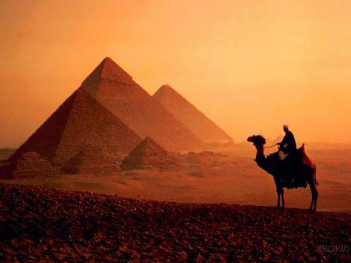
_________________________
2
منارة الإسكندرية: تعتبر أول منارة في
العالم أقامها سوسترات في عهد
بطليموس الثاني عام 270ق.م وترتفع 120مترا
وهدمها زلزال عام 1375م
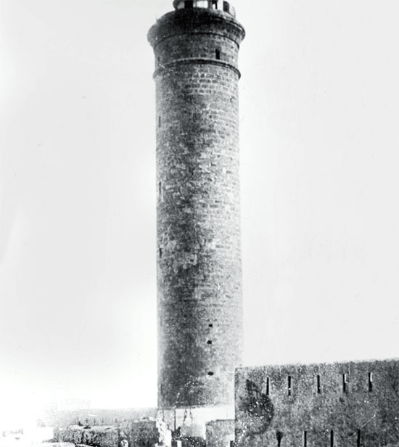
3
حدائق بابل المعلقة: تعود إلى عام 600ق.م ويقال أن نبوخذنصر
هو الذي بناها وتعلو هذه
الحدائق عن الأرض مابين 23 و92مترا
أما اليوم فلم يعد لها أثر فقد اندثرت
4
تمثال رودس العملاق: هذا التمثال ضخم
أقيم في اليونان عام 280ق.م على جزيرة
رودس ويعلو 32مترا ودمره بفعل الزلزال فاصبح أنقاضا
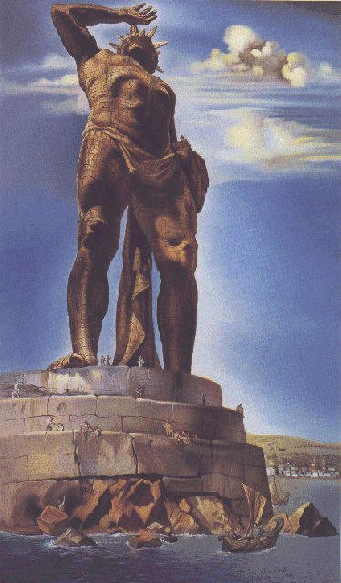
5
تمثال زيوس: نحت في اليونان عام 450ق.م
وهو مصنوع من الخشب المكسو بالعاج
ويرتفع 12مترا ودمره حريق لاأثر باق له
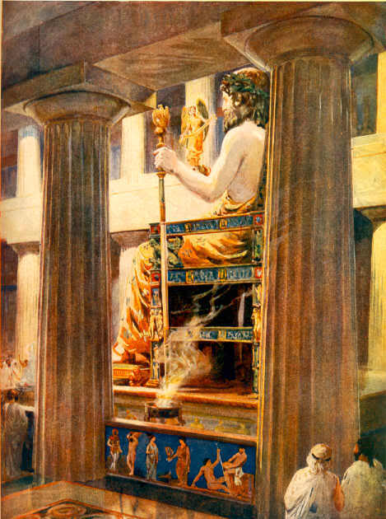
6
هيكل ديانا ( أرتيميس ): بني هذا المعبد الشهير في آسيا الصغرى
بتركيا وأحرقه ايروسترات عام 356ق.م في الليلة التي ولد فيها
الاسكندر الكبير واعيد بناؤه عام 350ق.م ولكن دمر عند هجوم
القوطيين عام 262ق.م ولايزال بقاياه محفوظ في المتحف البريطاني
كما استعملوا قسما من بقاياه في بناء كنيسة القديس يوحنا
في أفسس والقديسة صوفيا في اسطنبول
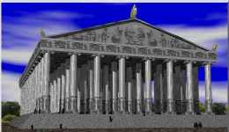
7
ضريح هالكارناس: مدفن عظيم شادته أرتميس ملكة كاري لأخيها
و زوجها الملك موزول علوه 42مترا ويحتفظ المتحف البريطاني
و مدينة بوردوم في تركيا ببعض أجزاء منه
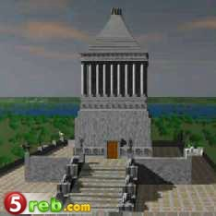
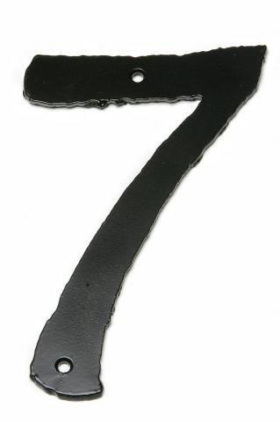
عدد قارات العالم 7
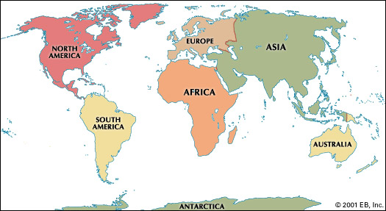
1_اسيا
عدد الدول : 39 دولة مستقلة (عدا الجمهوريات التي استقلت بعد انهيار الاتحاد السوفيتي ) .
المساحة :000 ، 411،44 كلم مربع .
عدد السكان : 3 مليارات (000 ، 000 ، 000 ،3 نسمة).
الكثافة : 67 في كل كلم مربع .
معدل الارتفاع :960 مترا.
أعلى قممه قمة : إيفرست (نيبال - التبت ) 8848 متر
أطول أنهارها : يانج كيانج 5470 متر(في الصين الشعبية) .
أكبر بلدانها مساحة : روسيا، ثم الصين .
أكبر مدنها: طوكيو 17 مليون نسمة .
أهم الحاصلات الزراعية : الأرز، القمح ، الفول ، قصب السكر
، جوز ا لهند ، الشاي ، التمور، الحمضيات ، القطن ، المطاط ، ا لأخشاب ،
الثروات المعدنية والمنجمية . البترول ، الذهب ، البوكسيت
، الفحم ، ا لنحاس ، ا لرصاص ، القصدير، الحديد ، المنجنيز
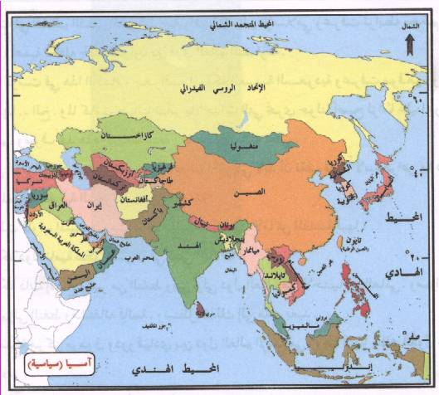
2_افريقيا
عدد الدول : 53 دولة مستقلة
عدد السكان : 650 مليون تقريبا
المساحة : 000 319 30 كلم2
الكثافة : 21 نسمة في الكلم 2
معدل ارتفاعها : 750 متر
أعلى قممها: قمة كليمانجارو(في تنزانيا 5895 متر)
أطول أنهارها : نهر النيل 6695 كلم
أكبر بلدانها مساحة : السودان (2505813)كلم 2
أكبر بلدانها سكانا : نيجيريا (1153) مليون نسمة
أكبر مدنها : القاهرة 12 مليون نسمة .
أهم الثروات الزراعية : القمح ، الذرة ، الزيتون ، العنب
، قصب السكر، التمور،
الحمضيات ، ا لفول ا لسوداني ، الموز، ا لقطن ، المطاط.
أهم الثروات المعدنية والمنجمية : البترول ، الفحم ،
الحديد ، النحاس ، الذهب ، لألماس ،الفوسيفساء ، الكوبالت ، الكروم ، للقصدير
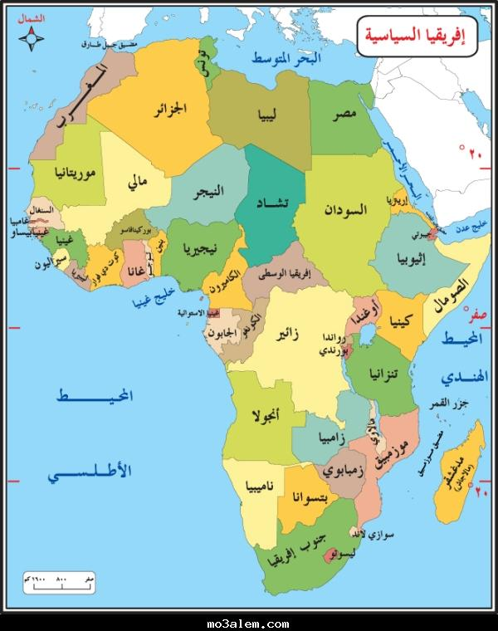
3_اوربا
عدد الدول المستقلة : 31 دولة مستقلة
المساحة :10531000 كلم2
عدد السكان : 900 مليون نسم
الكثافة : 85 في كل كلم2
الارتفاع : 340 متر
أعلى قممها: قمة البروز 5633 متر(في سلسلة جبال القوقاز)
أطول أنهارها : نهر الفولجا 3688 كلم ويصب في بحر قزوين
اكبر بلدانها مساحة : فرنسا 547030 كلم2
اكثر البلدان سكانا : ألمانيا الاتحادية (78 مليون نسمة)
اكبر المدن : باريس 14 مليون نسمة .
الثر وات الزراعية : القمح ، الذرة ، الشعير، الأرز،
الشمندر السكري ، القطن ، الزيتون ، العنب ، الحمضيات ، الأخشاب
الثروات المعدنية والمنجمية : البترول ، الفحم ، النيكل
، البوكسيت ، الحديد ، الزنك ، المنغنيز، الكبريت
، الرصاص ، النحاس ، ا لزئبق
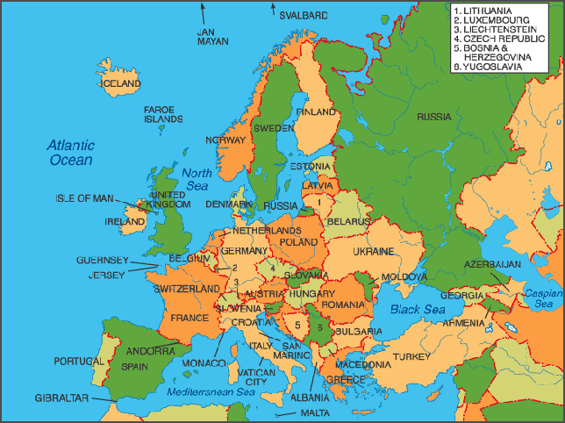
4_امريكا الشمالية
عدد الدول المستقلة : 23 دولة
المساحة : 24257000 كلم2
عدد السكان : 500 مليون نسمة
الكثافة : 20 نسمة في كل كلم2
معدل الارتفاع : 720 مترا
أعلى قممها : قمة ماكنلي في آلاسكا 6193 متر
أطول أنهارها : المسيسبي 6020 كلم في أمريكا الشمالية
أكبر بلدانها مساحة : كندا 9970610 كلم2
أكبر بلدانها سكانا : أمريكا 248 مليون نسمة
اكبر مدنها : نيويورك 18 مليون نسمة
أهم الثروات الزراعية : القمح ، الذرة ، الفواكه ، العنب ، الشوفان ،
السكر، البن ، القطن ، الموز، الأخشاب
أهم الثروات المعدنية والمنجمية : البترول ، الفحم
، النيكل ، القصدير، الكبريت ، الفوسفات ، 1لبوكسيت
، 1لنحاس ، الحديد ، ا لرصاص ، الزنك ، الفضة ، الذهب
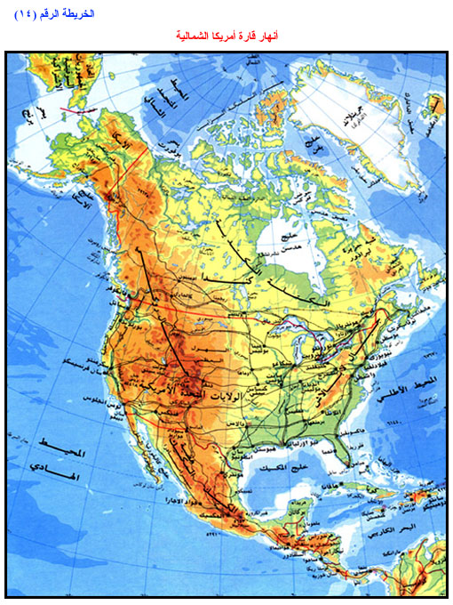
5_امريكا الجنوبية
عدد الدول المستقلة : 12 دولة
المساحة : 17810000 كلم2
عدد السكان : 300 مليون نسمة
الكثافة : 18 في الكلم2
معدل الارتفاع : 590 متر
أعلى قممها : أكونكاجوا في الأرجنتين 6960 كلم
أطول أنهارها : الأمازون في البرازيل 6570 كلم
أكبر بلدانها مساحة : البرازيل 8511965 كلم 2
أكبر بلدانها سكانا : البرازيل 151 مليون
أكبر مدنها : بيونس أيرس 10 مليون نسمة
الثروات الزراعية : الموز، الحمضيات ، الكتان ، البن
، الكاكاو، قصب السكر، العنب ، القمح ، الذرة ، القطن ،
المطاط ، الأخشاب
الثروات المعدنية والمنجمية : البترول ، الفحم ،
القصدير، الزمرد ، الألماس ، البوكسيت ،
النحاس ، الحديد ، المنغنيز، 1افضة ، الذهب
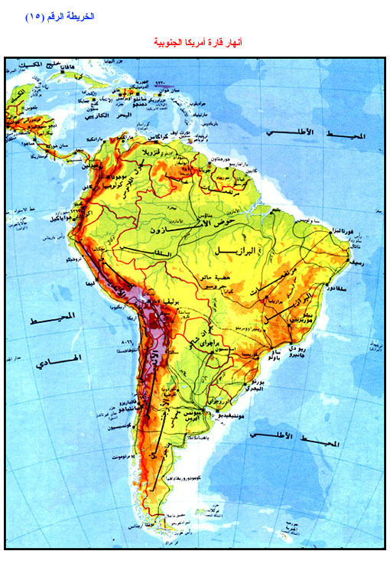
6_استراليا
عدد الدول المستقلة : 11 دولة
المساحة : 8510000 كلم2
عدد السكان : 30 مليون نسمة
الكثافة :3.5 في الكلم2
مكتشفها هو البحار الإنجليزي جيمس كوك عام 1770 م
معدل ارتفاعها: 340 مترا
أعلى قممها : قمة ويلهلم 4964 متر في جزيرة بابوا الجديدة
أطول أنهارها : نهر موراي وروافده 2575 كلم2
أكبر بلدانها مساحة : استراليا 7686850 كلم2
أكبر مدنها : سيدني باستراليا 4 ملايين نسمة
أهم الثروات الزراعية : العنب ، الموز، التفاح ، قصب السكر، جوز
الهند ، القمح ، الكاكاو، البن ، الأخشاب ، المطاط
الثروات المعدنية والمنجمية : البترول ، الفحم ،
الذهب ، الفضة ، الرصاص ، الزنك ، النحاس ، النيكل ، الحديد
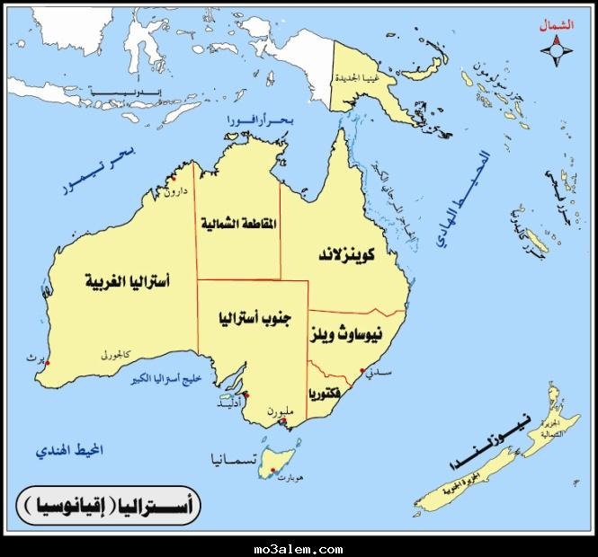
7_القارة القطبية
القارة القطبية الجنوبية القارة السابعة المكان الوحيد المتبقي الذي لم يستكشفه الإنسان، مساحة ثلجية مترامية الأطراف تحيط بالقطب الجنوبي، مساحتها واسعة جدًّا، حيث إنها يمكن أن تخفي القارة الأوروبية تحتها.لا تتجاوز درجة الحرارة الصفر المئويّ، المحتوى الملحي للمحيط يمنع التجمد الكامل، ولحصول ذلك يجب أن تكون درجات الحرارة أقل من الصفر.
الجبال الجليدية ليست أكثر من قطع من الجليد، فالانطلاق الجليدي من الجبال يستمر باتجاه
البحر، تتكسر القطع الكبيرة ساقطة في المحيط، وهناك تبدأ بالذوبان.
الرحلة بالزورق المنفوخ بالهواء هنا خطيرة قليلاً، حيث يمكن أن تسقط قطعة جليدية كبيرة
فتؤدي إلى انقلاب الزورق.
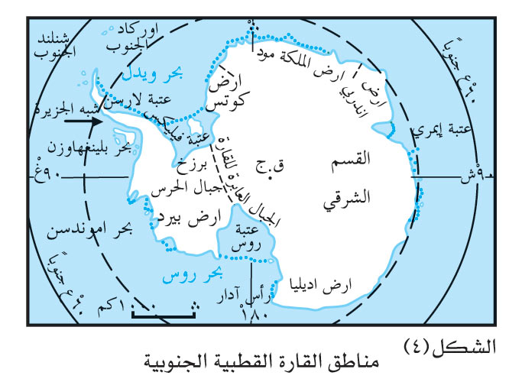
ولماذا؟؟؟؟؟؟؟؟
السلم الموسيقي سبع نغمات ؟
ونحتفل باليوم السابع لمولد الطفل (السبوع)؟
ولماذا صارت الوان قوس قزح سبعة؟
ولماذا السنابل السبع
لماذا؟؟؟؟؟؟؟
في المسيحية نجد الأسرار السبع(7)
تعتبر المادة المنظورة – التي من خلالها ننال النعمة السرية
غير المنظورة هامة جداً ولها شروط معينة تجعلها مطابقة
مادياً للفعل غير المنظور للنعمة السرية:
فيُستخدمالماء كمادة منظورة للمعمودية (أع16:22).
ويُستخدمزيت الميرون الذي يحتوي على أنواع أطياب
مختلفة إشارة إلى مواهب الروح القدس المتنوعة،
وقد إستخدمه الرسل كمسحة مقدسة (1يو20:2، 27).
يستخدمالقربان المقدس المصنوع من دقيق الحنطة
ليتحول إلى غذاء سمائي وخبز سمائي هو جسد الرب (يو51:6).
وعصير العنب (1كو24:11؛ إش3:62).
وفي سر التوبة يكون وضعالصليب على الرأس هو
المادة المنظورة لغفران الخطايا (يو23:20).
وفي سر مسحة المرضى يستخدمالقنديل (زيت وفتيل)
(لو24:10؛ مر13:6؛ يع14:5).
وفي سر الزيجة يكون الإكليل المقدس على رأس العريس
والعروس إشارة إلى إكليل العفة والتقديس (نش11:3).
وفي سر الكهنوت تكون المادة المنظوره هي اليد الأسقفية
أو الكهنوت لمنح الموهبة والسر (أع6:6؛ غل9:2؛ 1تي14:4؛
2تي6:1؛ عب2:6؛ تث9:34).
سر المعمودية – سر الميرون – سر الافخارستيا
– سر التوبة و الاعتراف – سر مسحة المرضى
– سر الزواج – سر الكهنوت.
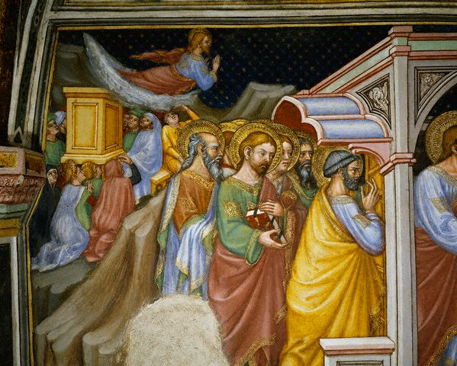
في اليهودية نجد الطبقة السابعة(7)
من شجرة الحياة <نتزاخ>
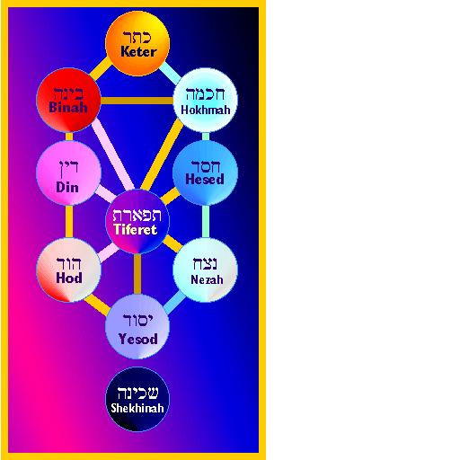
أبواب النار 7
للكفار
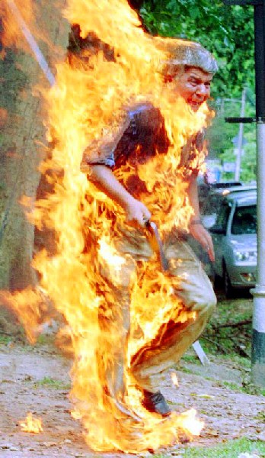
للملحدين
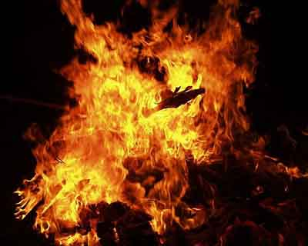
للمشركين
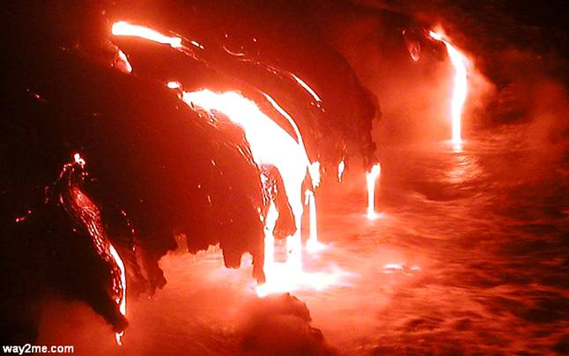
رؤيا ملك مصر 7
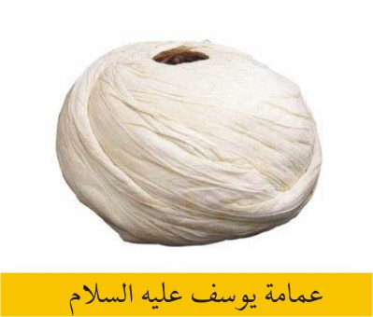
مقام سيدنا يوسف فى نابلس
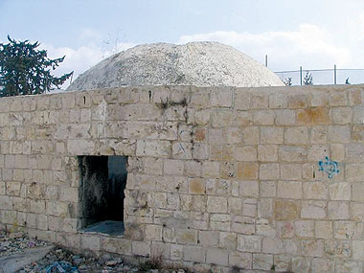
***وقال تعالى في سورة يوسف:"وقال الملك إني أرى سبع بقرا ت
يأكلهن سبع عجاف و سبع سنبلت خضر و أخر يابسات .... .."وتتمة الآية
"يوسف أيها ا لصديق أفتنا في سبع بقرات سمان يأ كلهن سبع
عجاف و سبع سنبلت خضر و أخر يا بسات "
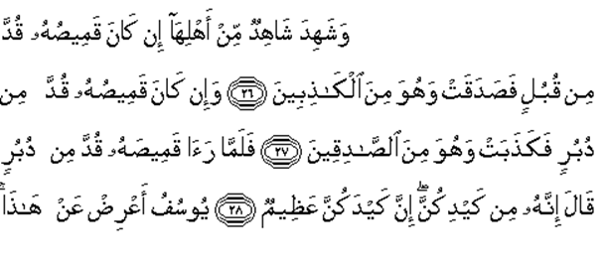
7 يظلهم الله بظله يوم لاظل إلا ظله :
1- الإمام العادل .
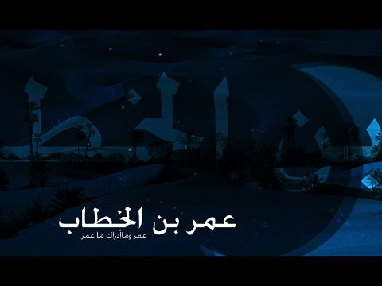
2- شاب نشأ في عبادة الله .
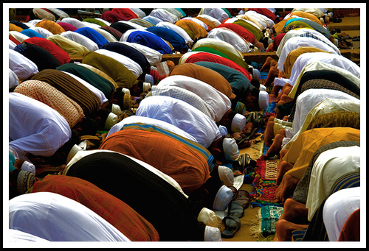
3- رجل قلبه معلق بالمساجد .
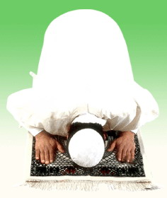
4- رجلان تحابا في الله .. اجتمعا عليه وافترقا عليه .
5- رجل دعته إمرأة ذات منصب وجمال قال إني أخاف الله .
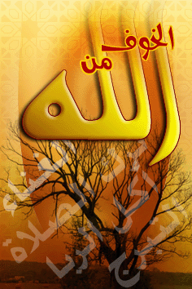
6- رجل تصدق بصدقه فأخفاها .. حتى لاتعلم
يمينه ما أنفقت شماله .
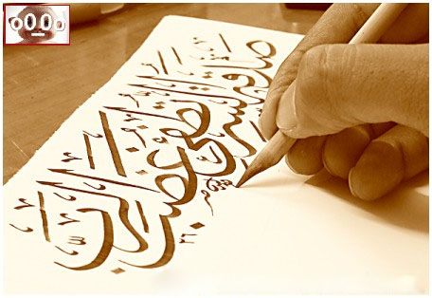
7 -رجل ذكر الله خاليا ففاضت عيناه بالدموع .
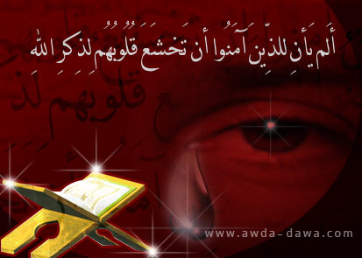
عدد آيات الفاتحة 7
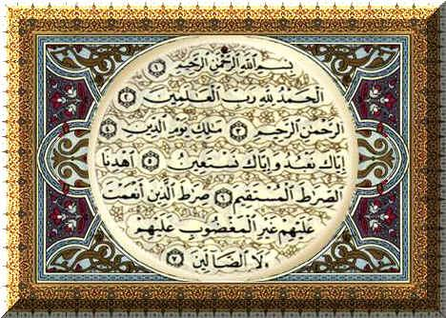
ولقد اعطى الله للرسول 7 المثانى
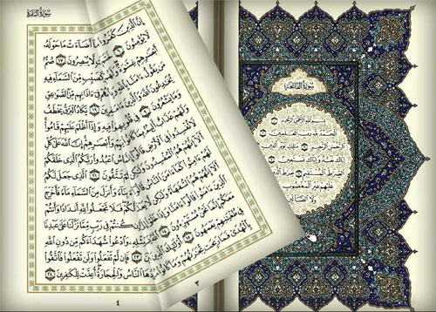
، لقوله تعالى : { وَلَقَدْ ءَاتَيْنَـاكَ سَبْعًا مّـِنَ الْمَثَانِي وَالْقُرْءَانَ الْعَظِيمَ }
: قيل به في تأويل السبع المثاني أنها فاتحة الكتاب
ابن عباس أيضاً في السبع المثاني أنها السبع الطوال :
البقرة ، وآل عمران ، والنساء ، والمائدة ، والأنعام ،
والأعراف ، والأنفال ، وبراءة(3 ) .
وعلى هذا فالقول الراجح الذي تؤيده الأدلة من السنة النبوية أن المراد
بالقرآن العظيم في قوله تعالى :
{ وَلَقَدْ ءَاتَيْنَاكَ سَبْعًا مّـِنَ الْمَثَانِي وَالْقُرْءَانَ الْعَظِيمَ }
هو الفاتحة
وقبل الختام
مع قمة الاعجاز
﴿أَلَمْ تَرَوْا كَيْفَ خَلَقَ اللَّهُ سَبْعَ سَمَاوَاتٍ طِبَاقاً﴾ [نوح: 15].
إذن عدد السماوات التي خلقها الله سبعاً وجاء ذكرها في
القرآن الكريم سبعاً فتأمل هذا التناسق، هل جاء بالمصادفة؟!
ولو بحثنا لوجدنا أن الرقم سبعة هو أول رقم ذُكر في
القرآن من بين جميع الأرقام، وذلك في قوله تعالى
(ثُمَّ اسْتَوَى إِلَى السَّمَاءِفَسَوَّاهُنَّ سَبْعَ سَمَاوَاتٍ
وَهُوَ بِكُلِّ شَيْءٍ عَلِيمٌ) [البقرة: 29].
إعجاز في الرقمسبعة
ذُكر الرقم سبعة لأول مرة في القرآن في قوله تعالى:
(ثُمَّ اسْتَوَى إِلَى السَّمَاءِ فَسَوَّاهُنَّ سَبْعَ سَمَاوَاتٍ
وَهُوَ بِكُلِّ شَيْءٍ عَلِيمٌ) [البقرة: 29]، ولو بحثنا عن الآية التي
ذُكر فيها الرقم سبعة لآخر مرة في القرآن نجدها في قوله تعالى
: (وَبَنَيْنَا فَوْقَكُمْ سَبْعاً شِدَاداً) [النبأ: 12]. والآن إلى
هذه التناسقات المبهرة مع الرقم 7:
1- إذا قمنا بعدّ السور من سورة البقرة حيث ورد
الرقم 7 أول مرة، وحتى سورة النبأ حيث ورد الرقم 7
آخر مرة، لوجدنا بالضبط 77 سورة، وهذا العدد
من مضاعفات 7
2- ولو قمنا بعدّ الآيات من الآية الأولى حيث ورد الرقم
7 وحتى الآية الأخيرة حيث ورد هذا الرقم، لوجدنا 5649 آية
، وهذا العدد من مضاعفات السبعة أيضاً.
3- ولو قمنا بعدّ الآيات من أول سورة البقرة التي ورد فيها الرقم 7
لأول مرة، وحتى آخر سورة النبأ التي ورد فيها الرقم 7 لآخر مرة
سوف نجد عدداً هو 5705 آية، وهذا العدد من مضاعفات السبعة أيضاً
4- ولو قمنا بعدّ الآيات من أول القرآن وحتى آخر سورة النبأ أي
حتى نهاية السورة التي ورد فيها الرقم سبعة لآخر مرة،
لوجدنا بالضبط 5712 آية، وهذا العدد من مضاعفات 7 أيضاً.
ونلخص هذه التناسقات:
الرقم 7 أول مرة ............ الرقم 7 آخر مرة
عدد السور من السورة الأولى وحتى الأخيرة من مضاعفات الرقم 7
عدد الآيات من الآية الأولى وحتى الأخيرة من مضاعفات الرقم 7
عدد الآيات من أول القرآن وحتى أول آية من مضاعفات الرقم 7
عدد الآيات من أول القرآن وحتى آخر آية من مضاعفات الرقم 7
عدد الآيات من أول السورة الأولى وحتى أول آية من مضاعفات الرقم 7
عدد الآيات من أول السورة الأولى لنهاية الأخيرة من مضاعفات الرقم 7
وتأمَّل: هل جاءت جميع التوافقات هذه مع الرقم سبعة بالمصادفة العمياء؟
وهذا الإحكام نراه في كلمة من كلمات القرآن، فكيف بنا لو أردنا أن
نتدبَّر كلمات القرآن بكامله؟ والسؤال الآن: هل يمكن للمصادفة أن تجعل
عدد السور من مضاعفات السبعة، وعدد الآيات من مضاعفات السبعة
، في آيات تتحدث عن الرقم سبعة؟؟؟!!
ومع حسن الختاااااااااااااام
فإن شهادة التوحيد .. عدد كلماتها 7
ليغلقن ابواب جهنم ال7
لا _ إله _ إلا_ الله
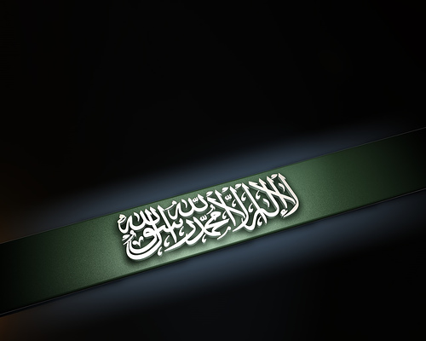
_ محمد _ رسول _ الله
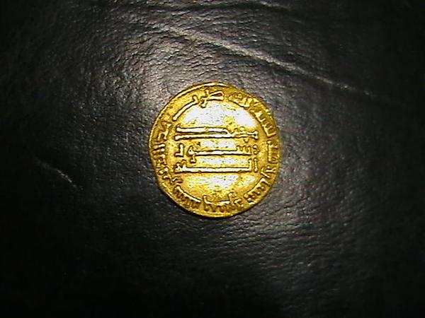
القدرة الالهية
http://www.youtube.com/watch?v=yXljK_ozCsc
احتار العلم والعلماء فى حقيقة الاسباب
ولماذا هذا الرقم(7) نسوا او تناسوا
ان الذى بيدة ملكوت كل شى هو الله
فابحث انت اخى عن السبب واذا لم تعثر
على اجابة فقول (سبحان الله)
انتها الموضوع
ومازال الاعجاز مستمر

